Plan De Negocios

# **RAUL ENRIQUE MONTES SOLIS**

# **7MO CUATRIMESTRE DE ADMINISTRACION DE EMPRESAS**

# **UNIVERSIDAD DEL SURESTE**

# **CATEDRATICO: ESPINOSA ESPINOSA YANETH DEL ROCIO**

# **PLAN DE NEGOCIOS**



Introducción

En este pequeño trabajo, veremos algunos temas de la primera unidad, mismos que vendrán desarrollados a continuación.

En esta supernova se darán a conocer algunos términos mercadológicos los cuales nos servirán para próximos trabajos. Es importante resaltar que toda la información utilizada en el siguiente trabajo es obtenida de la antología de la unidad, sin más, doy comienzo al trabajo, esperando sea de su agrado

# Concepto de negocio

Un negocio es cualquier actividad, ocupación o procedimiento que tiene como objetivo obtener una ganancia.

O sea, un comercio es una actividad económica que busca obtener utilidades primordialmente por medio de la comercialización o trueque de productos o servicios que cubran las necesidades de los consumidores.

Estudios demuestran que la mayor parte de los conceptos de negocios exitosos, fueron generados por personas con experiencia en el ramo especifico del negocio.

Un concepto de negocio puede considerarse promisorio si cumple con elementos esenciales, los cuales son los siguientes:

1. **Propuesta de valor al cliente**

La clave para lograr con éxito una posición en el mercado es buscar y lograr la plena satisfacción de los clientes, más que grandes productos o servicios que ofrece. El valor al cliente de un producto o servicio expresa qué es lo novedoso o mejor de éste cuando es comparado con las ofertas competitivas o las soluciones alternativas del mercado.

1. **Mercado potencial**

Un negocio tendrá valor económico sólo cuando triunfe en el mercado. El segundo principio de un concepto de negocio prometedor es que éste muestre qué tan grande es el mercado para el producto o servicio a ofrecer, así como para qué cliente objetivo o segmento del mercado está diseñado y qué lo diferenciará de la competencia.

1. **Grado de innovación**

El término innovación es usado generalmente en el contexto de nuevos productos, los cuales, sin embargo, son fabricados con métodos convencionales de producción y ofertados al cliente a través de canales de distribución ya existentes.

1. **Vialidad**

Este estudio de viabilidad o factibilidad debe incluir, entre otras variables, el tiempo y los recursos necesarios para llevar a cabo el proyecto, así como los beneficios que reporta. Es preciso resaltar en este rubro que los beneficios serán mayores que los costos, o que habrá una justa proporción entre ambos.

1. **Rentabilidad**

La rentabilidad es, sin duda, un criterio inherente al estudio de viabilidad. El quinto principio de un exitoso concepto de negocio deberá indicar si éste es capaz de generar ganancias a largo plazo, es decir, cuánto dinero se puede obtener del negocio (rentabilidad) y cómo se ha de obtener.

# 1.2. La evolución de los negocios en el país y en el mundo

El marketing es un proceso social y de gestión a través del cual los distintos grupos e individuos obtienen lo que necesitan y desean, creando, ofreciendo e intercambiando productos con valor para otros.

el inicio de la historiografía empresarial se puede situar a mediados de la década de 1970. Un esfuerzo pionero que no tuvo continuidad sistemática, pero que sigue siendo un clásico, fue el realizado en 1976. En 1989 salió a la luz pública el trabajo encabezado por Edmundo Jacobo sobre los empresarios de México, en el cual eran vistos como sujetos que intervienen y coadyuvan el cambio hacia las políticas de corte neoliberal. El empresariado era estudiado como un sujeto social, cuya fuerza política deriva del poder económico que acumula

**Panorama actual en México**

Existen 2.9 millones de establecimientos en general, de los cuales el 99 por ciento corresponden a micro, pequeñas y medianas empresas (2.85 millones), lo cual quiere decir que, al menos en cantidad, representan una porción fundamental en la nómina empresarial mexicana.

Estas empresas constituyen un sector estratégico para el desarrollo económico y social del país, pues contribuyen con el 41 por ciento de la inversión y del Producto Interno Bruto (PIB) y generan el 64 por ciento de los empleos, Sin embargo, por otro lado, se estima que las MIPYMES son menos eficientes que las grandes.

Los rubros de clasificación que se identifica son en Industria, Comercio y Servicios, los cuales a su vez incluyen los siguientes sectores económicos:

**1) Industria:** Minería, Manufactura, Electricidad y Agua y Construcción. Incluye un total

de 16 subsectores económicos.

**2) Comercio:** Comercio. Incluye un total de dos subsectores económicos.



**3) Servicios:** Servicios Financieros y de Alquiler, y servicios comunales y sociales, hoteles

y restaurantes y profesionales. Incluye un total de trece subsectores económicos.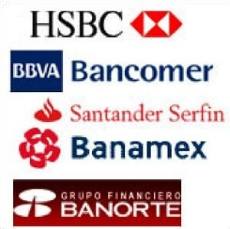

**Panorama internacional**

En Estados Unidos, la eclosión de la historia empresarial adoptó formas diferentes, iniciándose en la década de 1930. Aunque , el crecimiento en tamaño de las compañías ha significado que la adopción de una estructura burocrática ha terminado.

Cada vez más, el énfasis en la literatura se pone sobre las actividades e influencias de los órganos colegiados, que se crean y se disuelven según van cambiando los objetivos.

Esta dimensión social y política del mundo de los negocios es de especial relevancia, sobre una base comparativa, para el debate sobre las influencias culturales en la evolución divergente de los sectores empresariales y su cambio en el tiempo.

# 1.3. Los factores de éxito de una empresa competitiva

Existen diversos factores que contribuyen al éxito de las organizaciones. 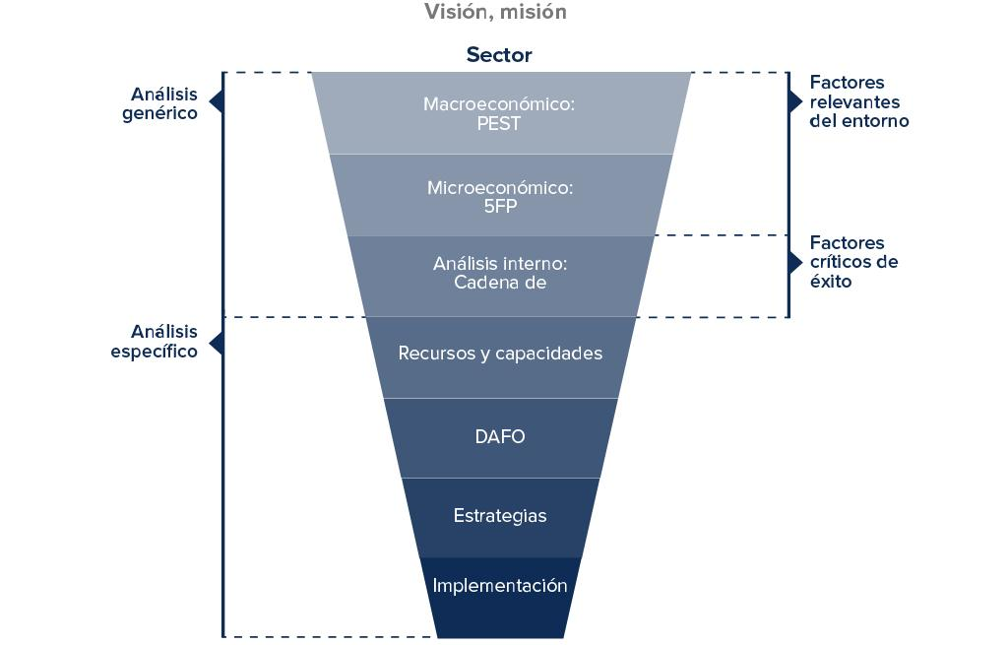

1. **Acercamiento a la estrategia.**

Estudiar un sector es descubrir sus características genéricas más allá de la posición que dentro de él pueda tener la organización que analizamos; por lo tanto, debemos ser un observador externo al sector.

1. **Proceso de dirección estratégica.**

Una vez definido el sector con la mayor claridad posible, debe analizarse: generalmente, se acepta su división en macroentorno y microentorno. Las amenazas y oportunidades se obtienen de comparar los FRE con los RRCC de la empresa, y las fortalezas y debilidades de comparar los FCE con los RRCC.

1. **Análisis del entorno.**

El análisis del macroentorno o entorno lejano utiliza la herramienta PEST, que corresponde a los factores políticos, económicos, sociales y tecnológicos. En el análisis del microentorno se utiliza, entre otras, la herramienta de las cinco fuerzas de Porter

1. **Análisis interno. La cadena de valor**

En el análisis interno se pretende conocer, de manera genérica, el conjunto de actividades que hay que realizar para poder satisfacer las necesidades de los clientes con los productos y servicios comprometidos.

De la cadena de valor genérica del sector se deben extraer los factores críticos de éxito, es decir, los factores que deben cumplir todas aquellas empresas que pretenden competir con éxito en el sector o las que pretendan entra

# 1.4. Los factores de riesgo y factores de prevención

**Factores de riesgo**



Existe una tipología de riesgos bien definida, la cual centra su estudio en diferentes variables) que la organización tiene que tomar en cuenta para la evaluación de los riesgos que puedan afectar la operatividad. Existen diferentes tipos de riesgos:

**Riesgo Económico:** conjunto de circunstancias que pueden disminuir el beneficio. El entorno macroeconómico de los negocios tiene en cuenta las condiciones más generales de la economía, Analizar la realidad económica de un país.

**Riesgos Bancarios:** cualquier evento que pueda afectar negativamente a los resultados de una institución financiera. Riesgo de crédito riesgo de prepago de hipotecas.

**Riesgos Financieros:** La familia de riesgos financieros comprende un conjunto de riesgos, cada uno de los cuales se encuentra relacionado con determinadas variables: Riesgo Operacional, riesgo operacional, riesgo de liquidez, riesgo de crédito, riesgo de mercado, riesgo especifico, riesgo de negocio, riesgo legal.

**Factores de prevención**



De muy poco sirve hablar de prevención sin saber claramente que significa ello, y menos aún sin tener una idea de cómo hacerla factible.

Prevenir implica preparar con anticipación a los efectos de impedir un daño. Implica desde un punto de vista mental prever un riesgo, daño o peligro a los efectos de tomar o adoptar las medidas necesarias para evitar su concreción.

**Análisis negativo**

Para los que no creen en la posibilidad de prevenir, y para los que sí creen en ella pero desconocen cómo hacerla factible, es que se ha creado la metodología del análisis negativo, la razón de su denominación deriva de centrarse en pensar acerca de que puede salir mal, y a partir de ello generar creativamente o bien investigar formas de evitar la ocurrencia de estos sucesos.

. El objetivo de este trabajo es mostrar que la prevención es factible, que existen métodos y como ellos pueden hacerse realidad. El análisis negativo puede ser aplicado a temas de calidad, como de seguridad, mantenimiento, funcionamiento de procesos. Y tratándose de calidad o seguridad, hablamos tanto de productos y servicios.

**Mantenimiento predictivo**

Los costos de mantenimiento, las medidas para la prevención de averías y roturas, y consecuentemente el peligro de accidentes se reducen notablemente si se aplican a las máquinas y equipos sistemas de sensores interrelacionados a computadoras, lo cual permite captar a tiempo cambios a nivel de vibraciones, gases, temperaturas y cualquier otro factor crítico que se quiera monitorear para detectar a tiempo las necesidades de labores de mantenimiento y/o reparaciones.

**Sistemas de información**

Si algo es importante tomar en consideración antes de comenzar una actividad es que información será necesaria, en qué formato, con qué periodicidad o frecuencia, quién será el responsable y con qué grado de detalle.

# 1.5. Modelos actuales de plan de negocios

1. **El Plan de Negocios Lean (o ágil):** . El plan ágil es rápido, sencillo y más eficiente que un plan de negocios formal porque no incluye sumarios, descripciones o información del contexto que las personas implicadas en el proyecto conocen de sobra.
2. **El Plan de Negocios Estándar:** De él se espera que cubra las necesidades de un plan de negocio puntual, que se llama así porque es cuando tienes la necesidad de presentárselo a un banco, un posible inversor, vendedor, aliado, socio o incluso empleado
3. **El plan de negocios de la startup:** El plan de una startup es un lean business plan que incorpora una proyección extra de posibles costes, pasos y objetivos. Los gastos de la startup incluyen gastos realizados antes del lanzamiento como pueden ser los abogados, diseño gráfico, website, etc.
4. **Plan de negocio One-Page:** Este tipo de resúmenes puede ser muy útil como documentos para entregar a un banco, a posibles inversores, vendedores, alianzas, trabajadores. Este tipo de plan se denomina también business pitch.
5. **Plan interno:** Los planes internos tienen algo en común con los planes “ágiles” dado que ambos reflejan las necesidades de los miembros de la empresa.
6. **Plan de viabilidad:** Un plan de viabilidad para la introducción de un producto en un nuevo mercado suele exigir captar rápidamente a sus consumidores y validar la idea con gente que estaría realmente dispuesta a pagar por él.

# 1.6. La utilidad del plan de negocios en instancias que lo requiere

**Razones de administración:** Un plan de negocios sirve como guía para poner en marcha y posteriormente administrar un negocio.

Éste sirve principalmente como instrumento de planeación ya que nos permite planificar el uso de recursos, estrategias y cursos de acción o pasos a seguir, Pero también sirve como instrumento de organización ya que nos permite, entre otras cosas, determinar quiénes serán los encargados de realizar las actividades necesarias para la implementación y administración del negocio.

**Razones de viabilidad:** Un plan de negocios permite también comprobar la viabilidad o factibilidad de un negocio; es decir, saber si éste se puede llevar a cabo o es necesario buscar nuevas ideas, a través del cálculo de la inversión y la proyección de los ingresos y egresos, nos permite conocer la rentabilidad del futuro negocio, y así saber, además de si el negocio es o no viable, si es lo suficientemente atractivo en términos de rentabilidad como para que se lleve a cabo o es mejor buscar otras alternativas.

**Razones de financiamiento:** un buen plan de negocios permite demostrar a terceros la viabilidad de un negocio y lo atractivo de éste y, por tanto, ayuda a conseguir financiamiento.